109年11月24日餐點
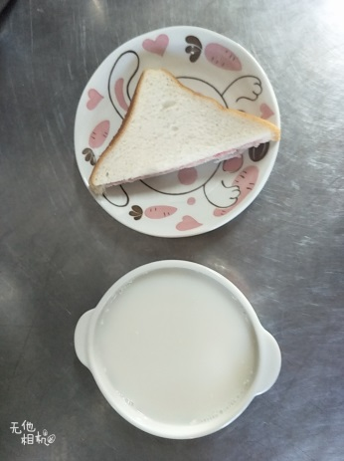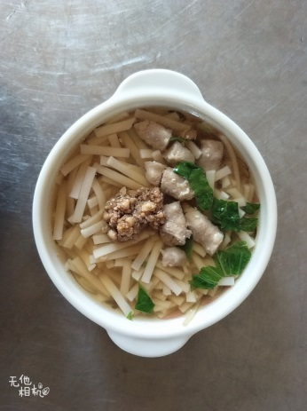
早餐(巧克力土司、牛奶) 下午點心(赤肉羹麵)
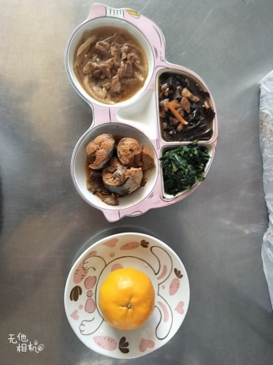
午餐(茄汁鮮魚、木耳炒肉末、炒青菜、榨菜肉絲湯、水果)

